|  |  |  |
| --- | --- | --- |
| ISAE-LOGO.png  **ISAE UNIVERSIDAD** | SISTEMA DE INFORMACIÓN  UNIDAD TÉCNICA DE EVALUACIÓN  **DIRECCIÓN DE EXTENSIÓN Y ASUNTOS ESTUDIANTILES** |  |
| 2016 |
|  |

**PROYECTO N°13 - CONSERVACION AMBIENTAL**

**ACTIVIDAD N°7 - REALIZAR SEGUIMIENTO AL ACONDICIONAMIENTO Y REMOCION DE LAS AREAS VERDES DE LAS SEDES**

**1. NOMBRE DE LA ACTIVIDAD:**

Acondicionamiento y remoción de las áreas verdes.

**2. OBJETIVOS:**

* Promover la Concientización de la Comunidad Estudiantil con Respecto al Cuidado y Conservación de las Áreas Verdes de ISAE UNIVERSIDAD sede de Santiago
* Crear un ambiente visual y ambientalmente saludable para la población estudiantil, que sea alegre, lleno de vida y armónico.
* Crear un sentido de apropiación en los estudiantes y administrativos de manera que todos participen en el cuidado de las áreas verdes.
* Fortalecer el pensamiento de protección ambiental por medio de acciones que recreen a la comunidad educativa de ISAE UNIVERSIDAD.

**3. FECHA:** octubre, noviembre y diciembre del 2016

**4. LUGAR:** Instalaciones deISAE Universidad sede de Santiago

**5. RESPONSABLES:**

* Martina Aparicio
* Teodora Atencio

**6. PARTICIPANTES:**

* Martina Aparicio
* Teodora Atencio
* Carlos Ramos
* Ana Abrego

**7. ESPECTATIVAS INICIALES:**

Aunque los jardines son espacios artificiales diseñados y creados por el hombre para fomentar el esparcimiento, se requiere de ellos para disminuir el impacto ambiental y la pérdida de ecosistemas y sus servicios. Este problema es causado por la población y las necesidades generadas por esta, como la construcción de edificios, generación de residuos, etc. En el caso de ISAE Universidad sede de Santiago, éste se encuentra ubicado sobre un área de 1,100 m2 de construcción, y una comunidad formada por más de 1,291 estudiantes, es imprescindible poder contar con áreas verdes para concientizar sobre la importancia de las mismas.

**8. DESCRIPCION DE LA ACTIVIDAD:**

Creación y mantenimiento de jardines y áreas verdes que nos ayuden a fomentar ecosistemas que se ponen en peligro por la urbanización, a través de la colocación y reproducción de planta de bajo consumo de agua y poco mantenimiento.

**9. LOGROS FINALES:**

Se logró colocar en una sección del edificio plantas ornamentales en potes, que es la forma que nos permite el edificio donde estamos, son plantas de bajo consumo de luz y de agua y de poco mantenimiento, pero de gran valor representativo de la naturaleza y el mensaje que nos da de cuidar lo que tenemos y ser amigable con ella.

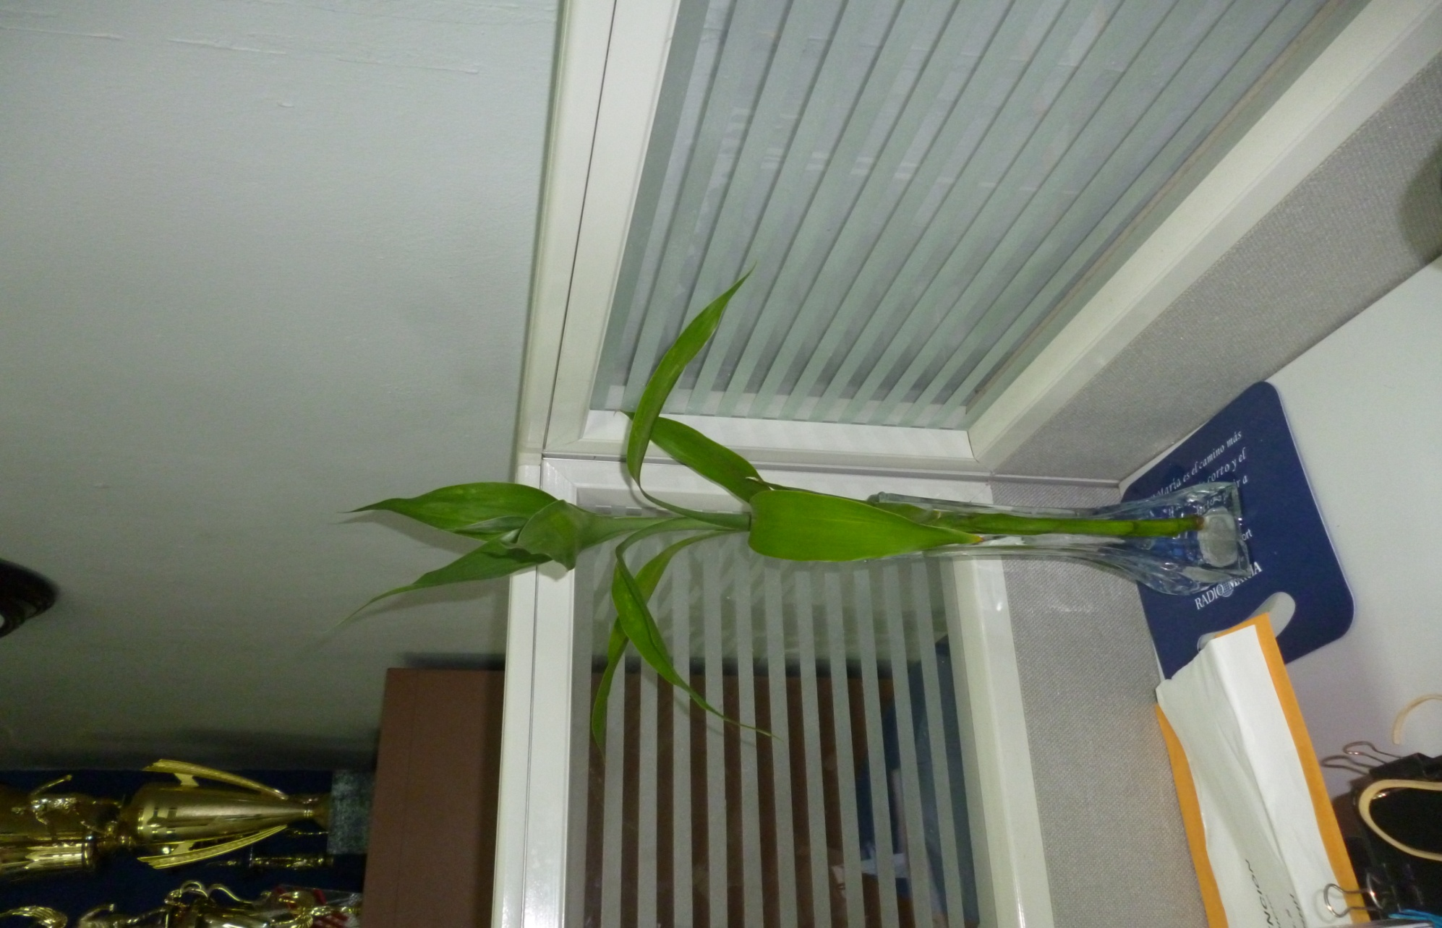**10. ELEMENTOS COMPLEMENTARIOS**

Foto 1. Planta decorativa ubicada en escritorio del personal administrativo

**Plantas ornamentales que están en el descanso de ISAE Universidad**

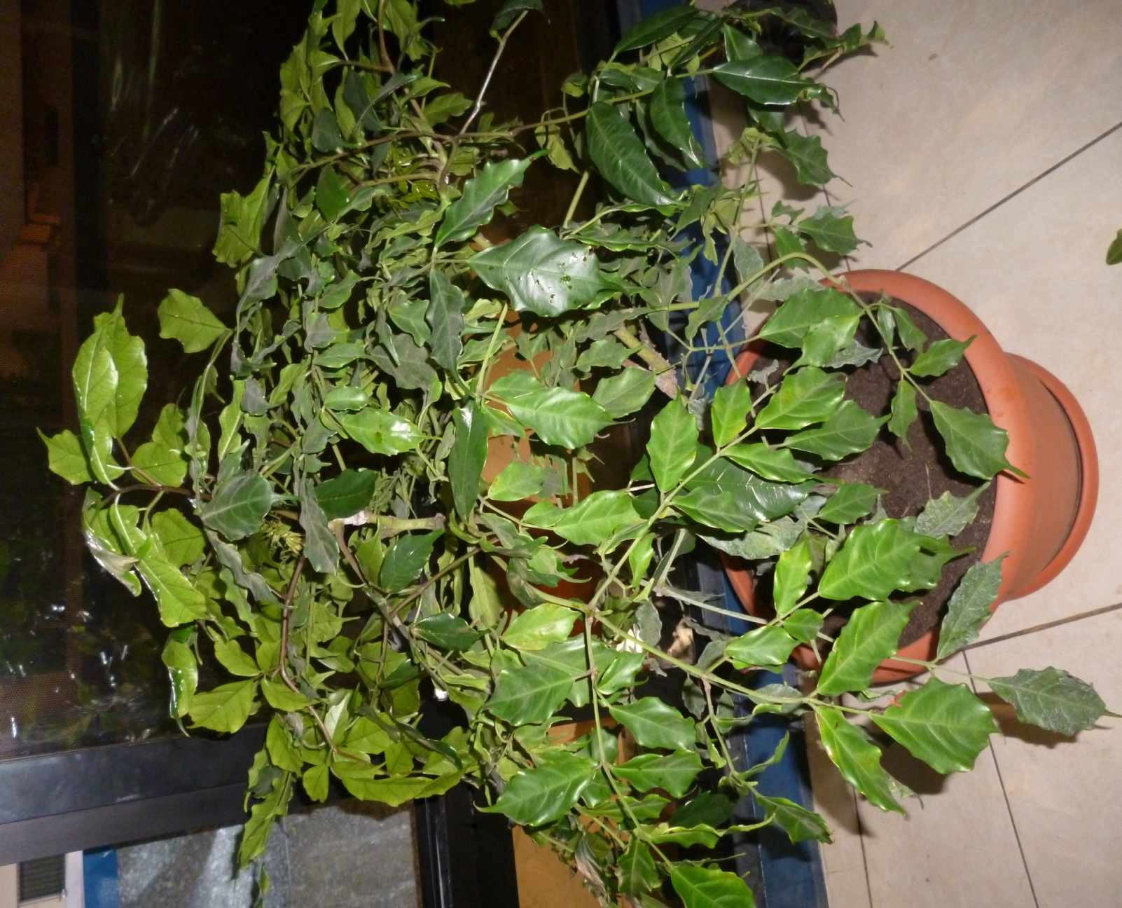

Foto 2. Planta decorativa ubicada en oficina de ISAE UNIVERSIDAD sede Santiago

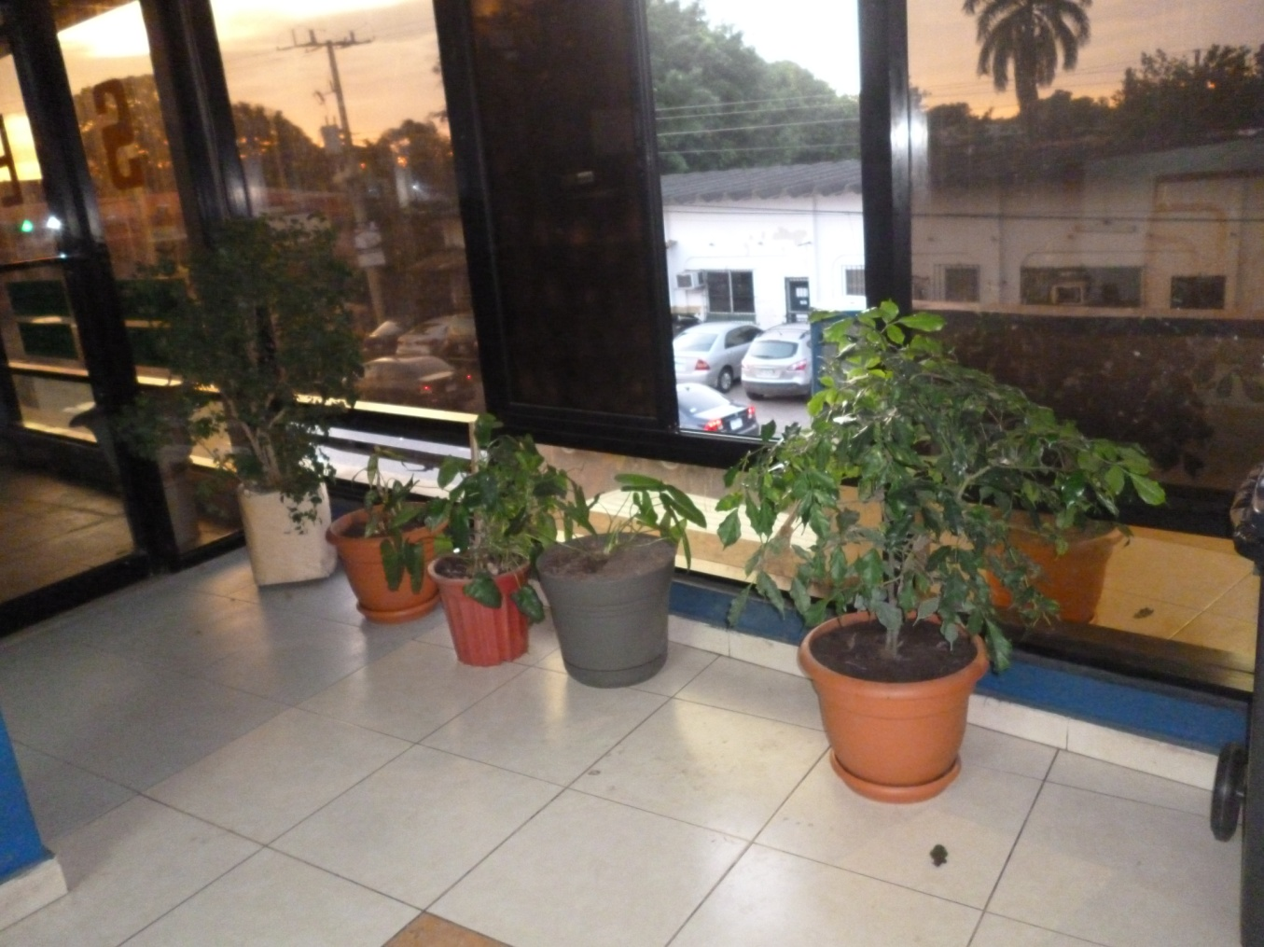

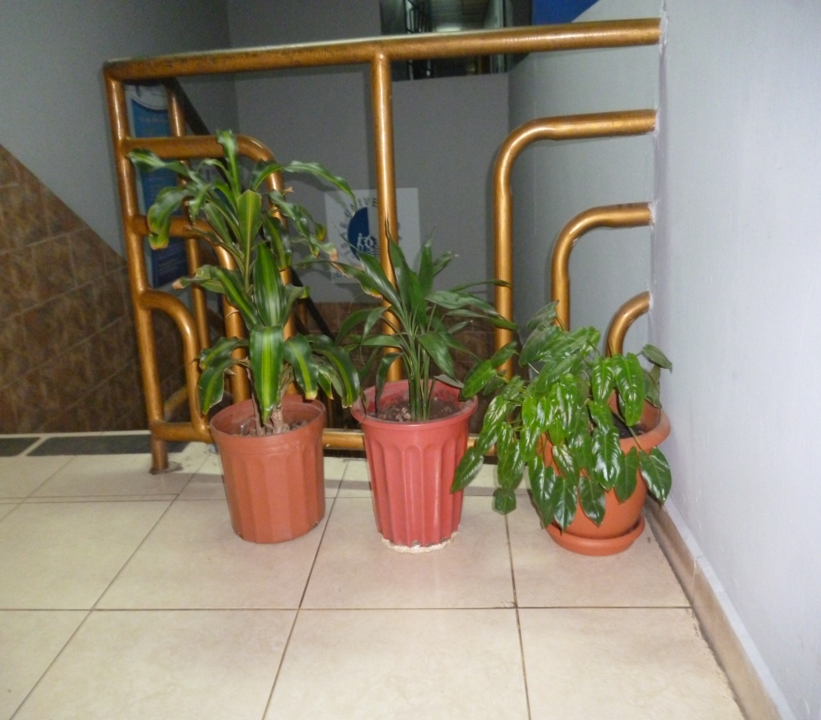Foto 3. Plantas decorativas ubicadas en los pasillos de ISAE UNIVERSIDAD sede Santiago

Foto 4. Plantas ubicadas en los predios de la escalera de ISAE UNIVERSIDAD sede Santiago

**Plantas ornamentales que están en el pasillo de la biblioteca de ISAE Universidad**

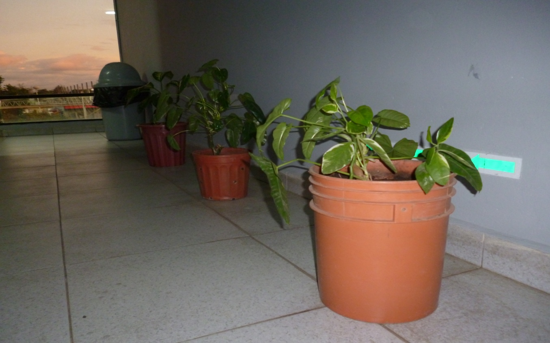

Foto 5. Plantas ubicadas en el pasillo hacia la Biblioteca de ISAE UNIVERSIDAD sede Santiago